

**QUALIDADE DE SOFTWARE**

Ana Clara Fernandes Garcia

Análise de Qualidade

Caldas Novas - GO

2024

# RESUMO

Esse trabalho tem como objetivo avaliar a qualidade de um produto muito utilizado no voleibol, mais especificamente, bolas de vôlei. Abordaremos os aspectos desse produto, durabilidade, usabilidade e design.

# SUMÁRIO

1. RESUMO 2

2. SUMÁRIO 3

3. INTRODUÇÃO 4

4. O PROJETO 5

4.1 Detalhes do produto ou serviço 5

4.2 Tabela de Análise 5

4.3 Relatório 6

4.4 Evidências 7

4.5 Onde encontrar 8

5. CONCLUSÃO 8

6. REFERÊNCIAS BIBLIOGRÁFICAS 8

# INTRODUÇÃO

Trazendo um pouco da história do início voleibol no Brasil, esse esporte teve início em 1915, ou seja, aproximadamente 100 anos que se pratica esse esporte em nosso País. A Princípio por se tratar de um esporte menos violento, era uma modalidade mais voltada para mulheres e ao passar dos tempos também aderida pelos homens. Em 1992, recebemos nossa primeira medalha de Ouro com a seleção masculina e a partir daí ganhou-se notoriedade nacional, recebendo investimentos e desenvolvendo grandes atletas. No vôlei, a Mikasa é a marca oficial de todas as competições FIVB (Federação Internacional de voleibol) e de várias ligas nacionais, além de ser a bola oficial das olimpíadas.

# O PROJETO

A bola oficial de voleibol é a V200W é utilizada nos campeonatos mundiais, olimpíadas e principais competições. Ela é projetada em microfibra com tecnologias que minimiza resistência do ar, maximiza a precisão da bola, previne que sua superfície se torne escorregadia e proporciona uma maior sensação de aderência.

## Detalhes do produto ou serviço

|  |  |
| --- | --- |
| **Nome do produto ou serviço:** | Bola Oficial de Voleibol Mikasa V200W |
| **Fabricante:** | **Mikasa** |
| **Tempo de uso:** | A bola mikasa v200W pode durar muitos anos, desde que faça as manutenções(calibragem) e providencie alguns cuidados |
| **Outros detalhes relevantes sobre o produto:** | Peso = 260-280g  Circunferência= 65-67cm  Selo = FIVB/Vôlei Brasil  Calibragem = 4.27-4,62psi |

## Tabela de Análise

|  |  |  |
| --- | --- | --- |
| **Característica** | Bola macia, dura bastante seguindo a recomendação do fabricante. | **Imagem1: bola mikasa v200W** |
| **Usabilidade:** | É uma excelente bola, macia de recepcionar, ótima para fazer toques e de ótima qualidade, porém quando não está na calibragem correta, acaba deixando-a mais dura e dificulta bastante nos passes durante as partidas. Ao passar dos anos, ela costuma ficar seca(dura) | Imagem2: foto em um dos times que realizamos as ativad |
| **Matéria prima:** | feita de microfibra com tecnologia double dimple com costura dupla e Poliuretano. |  |
| **Performance:** | a Mikasa é sinônimo de qualidade, confiabilidade e precisão nos maiores palcos esportivos do mundo. |  |
| **Design:** | Possui um design com as cores da Marca Mikasa | **Imagem1: bola mikasa v200W** |
| **Evidências** | Foto em um dos times que jogamos aqui em Caldas com a bola citada. | Imagem2: foto em um dos times que realizamos as atividades de vôlei aqui na cidade. |

## Relatório

Tendo em vista que esse é um produto que utilizando em média 3 vezes por semana comparada a outras bolas que utilizamos em vôleis de areia também (Penalty MG3600, Mikasa v390W e a mikasa beach pro) a mikasa v200W é a que nos dar maior precisão em passes, a maciez dela não permite que em ataques mais fortes não machuque, nos permite saques mais direcionados, um dos poucos pontos negativos desse produto é o preço, que é alto em relação a pessoas que utilizam essa bola para jogos amadores, mas devido a qualidade e durabilidade, se torna viável em relação a outras bolas, que rasgam com facilidade, furam com facilidade, não trazendo confiança e desperdício de dinheiro.

## Evidências

Abaixo deixarei algumas evidências do produto mencionado acima.

Exemplos de evidências:  
  
Fotos:

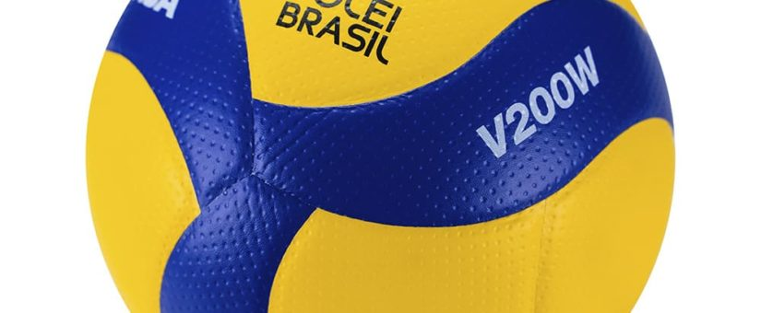  
Imagem 1: Bola de vôlei

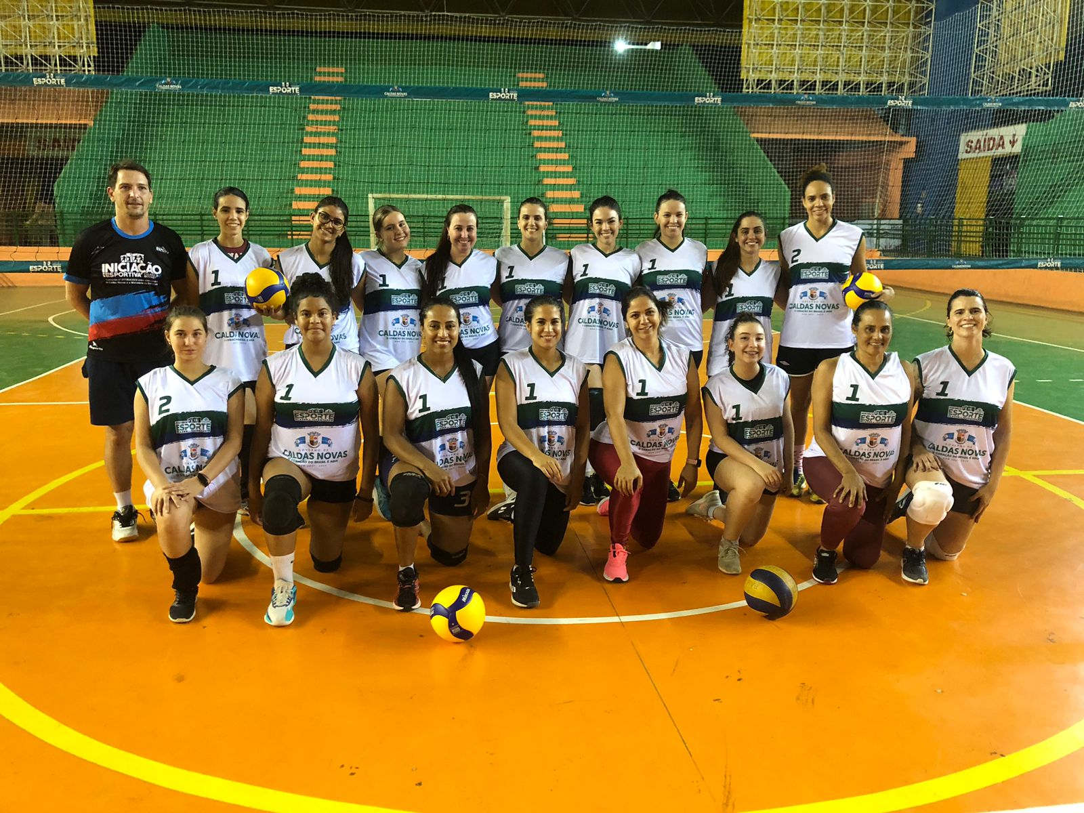

Imagem 2: foto em um dos times que realizamos as atividades de vôlei aqui na cidade de Calda Novas-GO, utilizando alguns modelos de bola.

## Onde encontrar

Esse produto pode ser encontrado nas lojas oficiais Mikasa, link:

https://www.mikasa.com.br/produto/bola-oficial-de-voleibol-mikasa-v200w-282?gad_source=1&gclid=Cj0KCQjw3ZayBhDRARIsAPWzx8rsbYP7kEqowzFrrVBZBLxHYu7ff-w7Ib1N-ZTEjuTuki0tRu3Pj9AaAtgmEALw_wcB

# CONCLUSÃO

Acredito que consegui demonstrar um pouquinho vôlei e um dos principais itens utilizados que é a bola. Gosto muito de um bom vôlei então fiquei supersatisfeita com o produto que escolhi e principalmente entendendo e observando sobre o quão é importante a qualidade de um produto sendo ele um software ou um produto de lazer.

# REFERÊNCIAS BIBLIOGRÁFICAS

Seguir regras ABNT

Mikasa: <https://blog.mikasa.com.br/2023/09/26/qualidade-e-precisao-as-bolas-da-mikasa-nos-jogos-olimpicos/>

Mikasa: <https://blog.mikasa.com.br/2024/02/07/a-importancia-do-uso-de-bolas-de-qualidade-no-treinamento-de-volei/>

Mikasa: https://blog.mikasa.com.br/especificacoes/#1628523284987-315b814d-8577

Toda Matéria: https://www.todamateria.com.br/historia-do-voleibol-no-brasil/